Как научить ребёнка заботиться о себе. Что должен уметь школьник в 6, 10 и 15 лет
Современные дети в быту чаще всего беспомощны, и в этом стоит винить только самих родителей. В эпоху технического прогресса некоторые умения вроде мелкого ремонта или приготовления еды кажутся нам необязательными. И родители решают махнуть рукой: вырастет — разберётся. Но в результате наши дети вырастают неуверенными в себе и неприспособленными к жизни инфантилами. Как этого избежать и что должен уметь делать по дому дошкольник, ученик младших классов и подросток — рассказывает психолог Яна Филимонова.

Дошкольник, пять-шесть лет
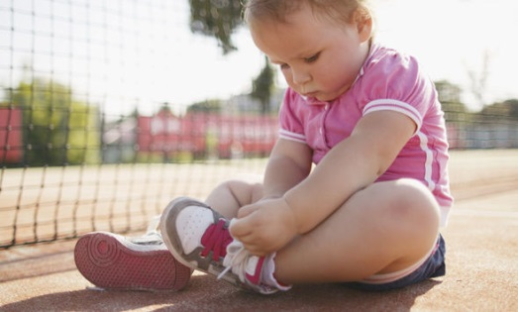
Дошкольнику нужно овладеть навыками самообслуживания и элементарной гигиены. Уметь мыться, причёсываться и чистить зубы. Самостоятельно одеваться, обуваться, завязывать шнурки, застёгивать молнию и пуговицы на одежде и убирать постель.
Дети в возрасте пяти-шести лет вполне способны поддерживать порядок в своей комнате. Возможно, у них ещё возникают трудности с планированием такой трудной и комплексной задачи, как уборка. Но с подсказками родителей: убери краски, потом разложи книги и игрушки и подмети пол — они уже могут с ней справляться.

Задача родителей — не ругать и не делать за ребёнка, а подсказывать и постепенно делегировать ответственность
Когда дочь или сын освоили какой-то навык, больше не следует делать это за них.
У дошкольников могут и должны быть несложные поручения по дому: поливать цветы, помогать маме готовить воскресный пирог, ухаживать за черепахой, накрывать на стол к ужину. Скорее всего, им потребуются периодические напоминания. Функция самоконтроля в этом возрасте ещё не сформирована полностью.

Младший школьник, семь-десять лет
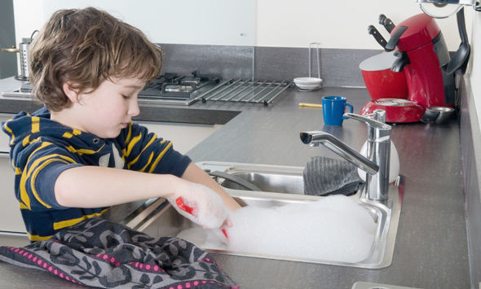
Младшеклассник постепенно учится контролировать результат своего труда и регулярность выполнения заданий. У него достаточно хорошо развита мелкая моторика и пространственное воображение. Что должен освоить ребёнок в семь-десять лет?
Приготовление элементарной еды. Сделать себе бутерброд, пожарить яичницу или сварить кашу — посильная задача для ученика начальной школы. И уж как минимум он должен уметь разогреть еду и помыть за собой посуду.
Домашние обязанности. У младших школьников должны быть регулярные домашние обязанности, будь то участие в еженедельной уборке, мытье посуды по определённым дням или выгул собаки.
Обращение с бытовой техникой. Современные дети легко осваивают планшеты и мобильные телефоны. А значит, научиться пользоваться микроволновкой, пылесосом и включать стиральную машинку тоже не составит труда. Ребёнок обязательно должен знать технику безопасности при обращении с бытовыми приборами.
Элементарные медицинские навыки. Школьник должен не только знать телефон скорой и службы спасения, но уметь хотя бы продезинфицировать рану, забинтовать порез. И отличить крем от ожогов от мази, использующейся при ушибах и растяжениях.
Навыки мелкого ремонта. Речь, конечно, не о том, чтобы починить шаровой смеситель или припаять провод. Но к десяти годам ребёнку неплохо бы уметь поменять лампочку, забить гвоздь и научиться обращаться с ниткой и иголкой — на всякий случай.
Основная ошибка родителей на этом этапе — начать делить работу на «мужскую» и «женскую». Умение вворачивать лампочку взамен перегоревшей, намазать бутерброд или зашить порванный рукав одинаково нужны и мальчикам, и девочкам. Не стоит лишать их половины полезных навыков из-за принадлежности к тому или другому полу.

Подросток
В идеале к 14-16 годам человек должен научиться обслуживать собственный быт. А значит:
Уметь пользоваться стиральной машинкой. Не стирать белое порошком для цветного, не кипятить шёлк и шерстяные вещи — в общем, уметь отстирать и не испортить вещи. И главное, не думать, что чистые рубашки и джинсы появляются в шкафу сами собой.
Готовить как минимум несколько несложных блюд и знать, где купить полуфабрикаты. Кулинария в наши дни всё больше переходит в разряд хобби, но тинейджер должен уметь при необходимости накормить себя. Хорошо, если он представляет свой примерный рацион на неделю или хотя бы на несколько дней вперёд. То есть постановка задачи «мы уезжаем на дачу, оставили тебе денег, купи себе продуктов и питайся полноценно» — не должна ставить подростка в тупик.
Кстати, это хорошее проверочное упражнение. Что ты купишь, если останешься один (одна) на несколько дней? Что ты из этого приготовишь? Возможно, бюджет семьи позволяет заказывать готовую еду. Но хочется быть уверенным, что ребёнок будет способен на нечто большее, чем позвонить в доставку пиццы.
Распознавать и отслеживать проблемы со здоровьем. Этому стоит учить отдельно. Особенно учитывая, что в старших классах серьёзные учебные нагрузки совпадают с перестройкой организма: быстрым ростом и гормональными изменениями. Дети помладше обычно жалуются родителям, а вот тинейджеры могут терпеть и замалчивать довольно серьёзные проблемы.
Подросток должен учиться обращать внимание на регулярные боли в любой части тела, следить за состоянием зубов. Знать, куда обратиться за помощью в случае травмы. Девочки должны приучиться следить за регулярностью и характером менструального цикла. К этому возрасту он может ещё только устанавливаться. Но слишком сильные кровотечения, резкая боль и другие тревожные симптомы должны быть поводом обратиться за помощью к родителям и врачу.
Знать, какой минимальный запас одежды и обуви нужен на каждый сезон. К 16 годам сын или дочь уже могут следить за содержимым своего гардероба и сообщать родителям, что им не хватает тёплых сапог на зиму или футболок на лето.
Иметь представление об основных статьях расходов семьи. Понятно, что тинейджер вряд ли сведёт бюджет, но ему нужно иметь представление о том, куда каждый месяц уходят деньги. К примеру, арендная плата или ипотека, коммунальные платежи, расходы на еду и одежду. Оплата интернета и мобильных телефонов всех членов семьи, репетиторы и спортивная секция, ремонт и обслуживание машины, отпуск.
Источник:
http://mel.fm/2016/07/27/teenager_and_life

